DOKUMENTASI LENGKAP & SPESIFIKASI SISTEM (PRD & ARSITEKTUR)
Nexus Read / LibLog: Web Perpustakaan Cerdas, Gamifikasi Streak, Diary Bacaan (Letterboxd-Style) & Machine Learning

BAB 1: Ringkasan Eksekutif & Target Pengguna
Nama Produk | Nexus Read / LibLog (Smart Web Library & Reading Habit Tracker)
Tipe Produk | Web Application (Sirkulasi Perpustakaan + Reading Diary + ML Estimator)
Versi Dokumen | v1.0 (Master Comprehensive Document)
Target Rilis | Fase 1 / MVP (Minimum Viable Product)
Status Proyek | Disetujui untuk Tahap Implementasi (Approved for Development)

1.1 Visi Produk:
Mengubah sistem perpustakaan konvensional menjadi platform web interaktif modern yang tidak hanya memfasilitasi sirkulasi buku (pinjam-kembali), tetapi juga memberdayakan pengguna untuk membangun kebiasaan membaca harian melalui sistem Gamifikasi Streak, pencatatan Reading Diary (ala Letterboxd), dan estimasi durasi penyelesaian buku personal berbasis Machine Learning.
1.2 Target Pengguna & Persona:
- Mahasiswa / Pembaca Aktif (The Avid Reader): Meminjam buku mandiri, melacak progress buku yang sedang/sudah dibaca, memberikan rating/review ala Letterboxd, serta menjaga streak harian.
- Pembaca Kasual / Pemula (The Habit Builder): Membutuhkan estimasi realistis berapa hari buku selesai dibaca agar terhindar dari denda dan termotivasi oleh visual streak harian.
- Pustakawan / Administrator: Mengelola ketersediaan stok buku fisik, memantau sirkulasi peminjaman, serta melacak status pengembalian otomatis.

BAB 2: Kebutuhan Fungsional Sistem (Functional Requirements)

2.1 Modul 1: Autentikasi & Manajemen Akun
- FR-1.1 Register & Login: Registrasi dan login dengan identitas NIM/Email & password terenkripsi aman.
- FR-1.2 Session Management: Sesi aman berbasis token JWT.
- FR-1.3 Logout: Fitur keluar akun aman dengan menghapus token sesi pengguna.
- FR-1.4 Dashboard Profil: Menampilkan total buku dibaca, streak aktif, ulasan, dan lencana badge.

2.2 Modul 2: Sirkulasi Perpustakaan (Core Library System)
- FR-2.1 Katalog & Pencarian Buku: Pencarian buku berdasarkan judul, pengarang, genre, dan jumlah halaman beserta status ketersediaan stok fisik.
- FR-2.2 Pinjam Buku Baru: Meminjam buku yang tersedia dengan pencatatan tanggal pinjam dan tanggal jatuh tempo (due date).
- FR-2.3 Daftar Buku yang Sedang Dipinjam: Halaman khusus yang menampilkan buku aktif di tangan pengguna, sisa hari pinjaman, dan progress baca.
- FR-2.4 Kembalikan Buku: Pengembalian buku dengan deteksi otomatis denda keterlambatan dan pop-up pembuatan ulasan diary.

2.3 Modul 3: Reading Diary & Review (Letterboxd for Books)
- FR-3.1 Reading Log Entry: Mencatat tanggal selesai, rating bintang (0.5 s.d. 5.0 bintang), ulasan teks, dan catatan kutipan favorit.
- FR-3.2 Linimasa Riwayat Visual: Tampilan grid poster cover buku yang pernah dibaca sesuai linimasa bulan/tahun (Letterboxd style).
- FR-3.3 Rak Koleksi (Custom Lists): Pengelompokan buku personal (misal: "Top 10 Buku Favorit", "Buku Wajib Baca 2026").

2.4 Modul 4: Habit Tracker & Streak Gamification
- FR-4.1 Daily Check-In: Pengguna mencatat aktivitas progres halaman yang dibaca hari ini.
- FR-4.2 Dynamic Streak Counter: Sistem menghitung hari berturut-turut membaca aktif dengan indikator api interaktif.
- FR-4.3 Badges & Achievements: Lencana apresiasi atas konsistensi membaca (misal: "7-Day Streak", "Master Reader 500 Pages").

2.5 Modul 5: Machine Learning Engine (Estimasi Durasi Membaca)
- FR-5.1 Prediksi Hari Selesai Membaca: Model regresi memprediksi durasi (jumlah hari) penyelesaian buku yang dipinjam.
- FR-5.2 Fitur yang Dipelajari: Jumlah halaman buku, genre/kategori, dan kecepatan historis baca pengguna (pages/day).
- FR-5.3 Peringatan Cerdas Jatuh Tempo: Rekomendasi cerdas jika estimasi baca pengguna melebihi durasi izin pinjam perpustakaan.

BAB 3: Alur Pengguna (User Flow Diagram)
Diagram di bawah ini menggambarkan perjalanan pengguna (user journey) mulai dari membuka website, mencari dan meminjam buku dengan estimasi ML, mencatat streak harian, hingga mengembalikan buku dan mengisi ulasan diary:
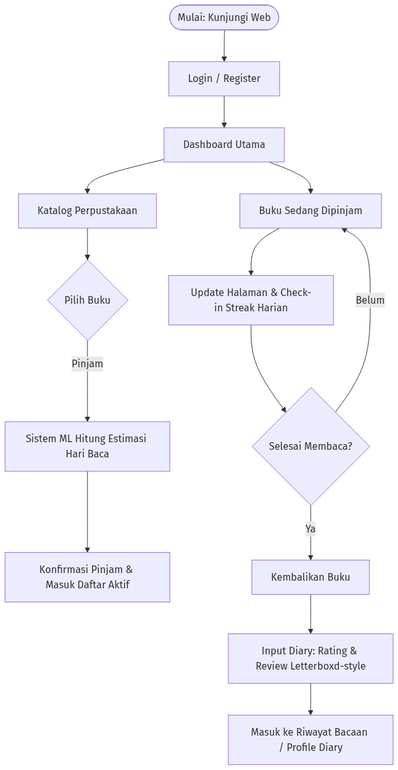
Gambar: Diagram Alur Pengguna (User Flow Interaktif)

BAB 4: Arsitektur Sistem (High-Level Architecture)
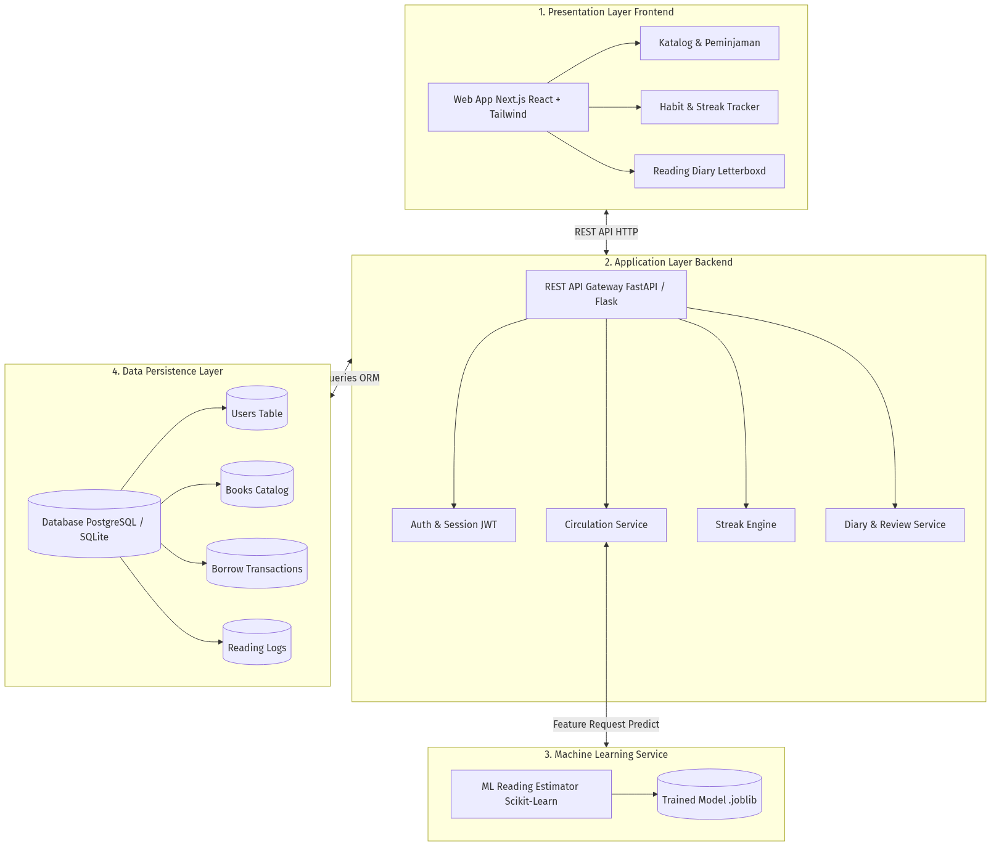
Gambar: Arsitektur 3-Tier + Machine Learning Service Layer

Rincian Lapisan Arsitektur:
1. Presentation Layer (Frontend): Dibangun dengan Next.js / React + Tailwind CSS untuk antarmuka interaktif, poster grid cover buku ala Letterboxd, dan animasi streak harian.
2. Application Layer (Backend API): Dibangun dengan FastAPI / Python yang mengelola autentikasi JWT, sirkulasi peminjaman, kalkulasi denda keterlambatan, dan logika streak.
3. ML Service Layer: Model Scikit-Learn berbasis regresi yang dimuat langsung ke memori untuk menghasilkan estimasi waktu baca secara real-time (<10ms).
4. Data Layer: Basis data relasional (PostgreSQL / SQLite) untuk menyimpan data user, katalog buku, transaksi pinjaman, dan log ulasan.

BAB 5: Rincian Alur Proses Bisnis & Sequence Diagram

5.1 Alur Peminjaman Buku + Estimasi Cerdas ML
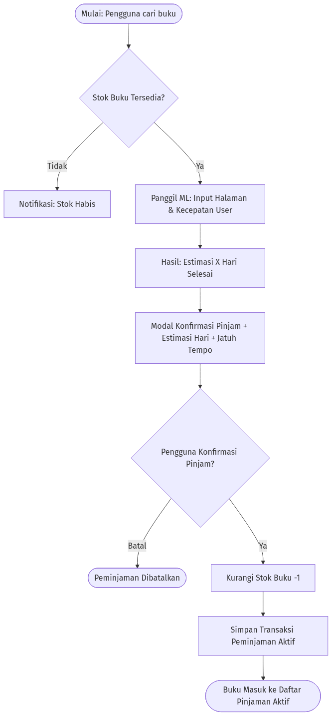
Gambar: Flowchart Peminjaman Buku dengan Estimasi ML

5.2 Alur Pelacak Kebiasaan & Streak Harian
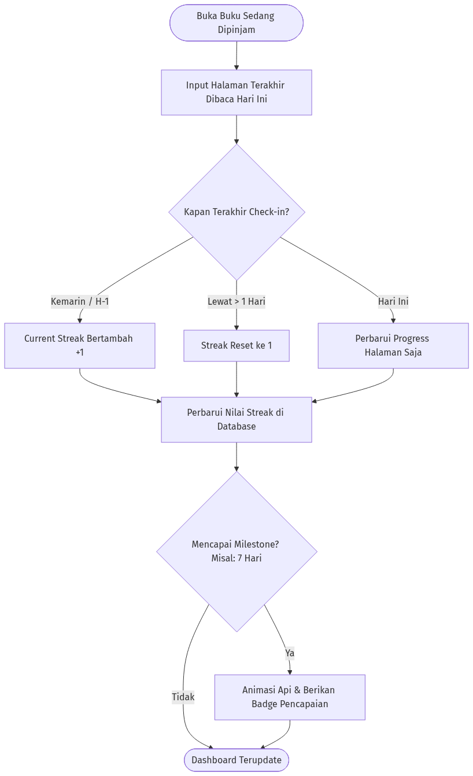
Gambar: Flowchart Daily Check-In & Streak Engine

5.3 Alur Pengembalian Buku & Diary Bacaan (Letterboxd-style)
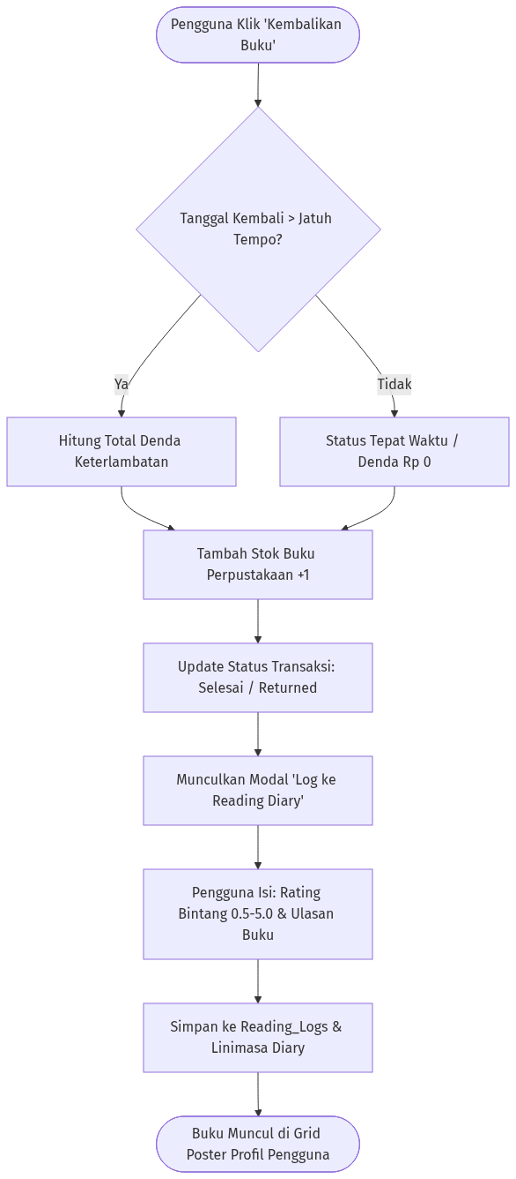
Gambar: Flowchart Pengembalian Buku & Modal Ulasan Diary

5.4 Diagram Sekuensial Interaksi Sistem (Sequence Diagram)
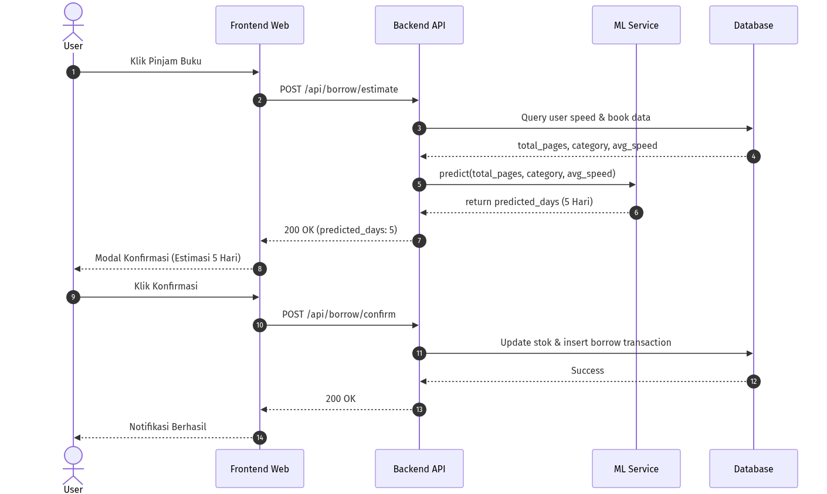
Gambar: Sequence Diagram Interaksi Client - API - ML - Database

BAB 6: Desain & Skema Basis Data (ERD)
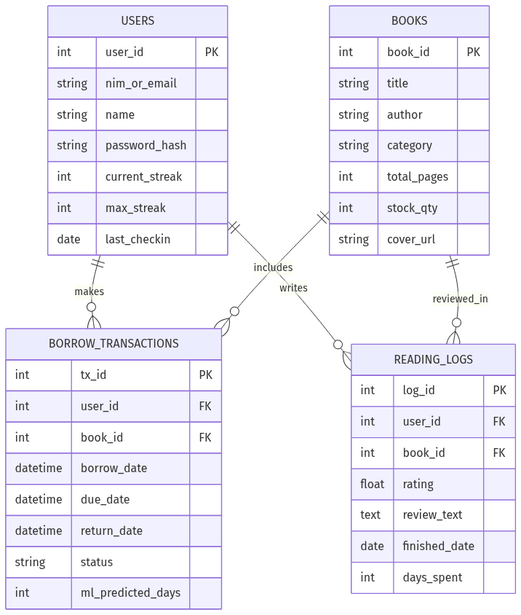

Gambar: Entity-Relationship Diagram (ERD)

Nama Tabel | Atribut Kunci | Keterangan
Users | user_id, nim_or_email, name, password_hash, current_streak, max_streak, last_checkin | Menyimpan akun pengguna, keamanan auth, dan status streak
Books | book_id, title, author, category, total_pages, stock_qty, cover_url | Menyimpan master katalog buku perpustakaan
Borrow_Transactions | tx_id, user_id, book_id, borrow_date, due_date, return_date, status, ml_predicted_days | Mencatat sirkulasi peminjaman aktif dan jatuh tempo
Reading_Logs | log_id, user_id, book_id, rating, review_text, finished_date, days_spent | Mencatat riwayat buku dibaca, rating & ulasan (Letterboxd-style)

BAB 7: Desain & Pipeline Machine Learning
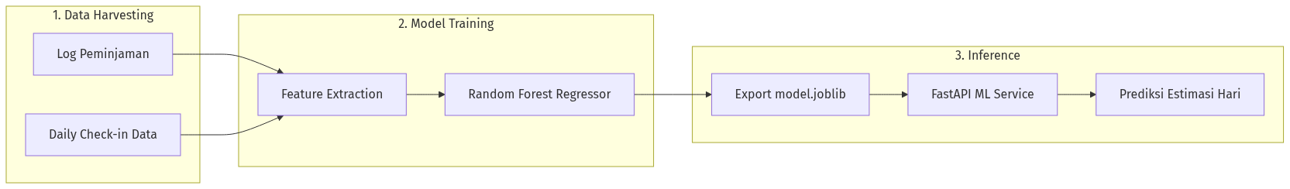
Gambar: Pipeline Machine Learning (Reading Pace Estimator)

Tahapan Model Estimasi Waktu Baca:
1. Data Harvesting: Mengumpulkan durasi penyelesaian buku (days_spent) dan rata-rata halaman per hari dari transaksi terdahulu.
2. Feature Engineering: Ekstraksi fitur [total_pages, category_encoded, user_historical_speed, day_of_week].
3. Model Training: Pelatihan model regresi (Random Forest / Ridge Regression) untuk menghasilkan prediksi hari baca.
4. Cold-Start Solution: Bagi pengguna baru, sistem menggunakan default kecepatan baca global (25 hal/hari untuk fiksi, 15 hal/hari untuk non-fiksi).

BAB 8: Roadmap Implementasi & Milestone
- Fase 1: Core & Auth MVP: Autentikasi (Register, Login, Logout), Katalog Buku, Fitur Pinjam Buku Baru, List Buku Sedang Dipinjam, dan Kembalikan Buku.
- Fase 2: Reading Diary & Gamifikasi: Reading Diary ala Letterboxd (Rating, Review, Grid Cover View) dan Sistem Daily Check-In + Streak Counter.
- Fase 3: Machine Learning Engine: Pengumpulan dataset log bacaan, integrasi model regresi estimasi waktu baca, serta rekomendasi cerdas pada antarmuka web.
- Fase 4: Testing & Deployment: Pengujian menyeluruh, optimalisasi UI/UX responsif, dan peluncuran web aplikasi.

